MỤC LỤC

 | Trang
PHẦN I : ĐẶT VẤN ĐỀ | 2
1. Lý do chọn đề tài | 2
2. Nhiệm vụ và phạm vi nghiên cứu | 3
3. Phương pháp nghiên cứu | 3
4. Mục đích viết sáng kiến | 3
PHẦN II: GIẢI QUYẾT VẤN ĐỀ | 4
1. Cơ sở lí luận | 4
2. Thực trạng vấn đề | 5
3. Các biện pháp đã tiến hành | 6
4. Hiệu quả sáng kiến | 18
PHẦN III: KẾT LUẬN, KHUYẾN NGHỊ | 19
1. Kết luận | 19
2. Đề xuất | 19
3. Khả năng ứng dụng | 20
4. Khuyến nghị | 20

I. ĐẶT VẤN ĐỀ
1. Lí do viết đề tài
Theo điều 30 chương IV Điều lệ Trường tiểu học Ban hành kèm theo Quyết định số 51/2007/QĐ-BGDĐT ngày 31 tháng 8 năm 2007 của Bộ trưởng Bộ Giáo dục và Đào tạo quy định giáo viên là người làm nhiệm vụ giảng dạy, giáo dục học sinh trong trường Tiểu học cho nên công tác chủ nhiệm lớp là trách nhiệm của giáo viên. Làm tốt công tác chủ nhiệm tức là người giáo viên đã hoàn thành tốt việc giảng dạy các bộ môn và tổ chức giáo dục, rèn luyện đạo đức cho học sinh. Đặc biệt trong nhà trường Tiểu học, vai trò của người giáo viên chủ nhiệm hết sức quan trọng. Giáo viên chủ nhiệm thay mặt nhà trường quản lý điều hành lớp, trực tiếp giáo dục tư tưởng đạo đức, hình thành nhân cách cho học sinh, là cầu nối giữa ba môi trường giáo dục gia đình, nhà trường và xã hội.
Trong giai đoạn hiện nay, công tác chủ nhiệm lớp ngày càng đòi hỏi sự dày công của người giáo viên bởi yêu cầu ngày càng cao của xã hội đang phát triển, bởi tình hình cuộc sống vẫn đang tồn tại những tác động xấu đến học sinh, bởi sự mưu sinh của gia đình nên không ít phụ huynh đã giao phó việc giáo dục con cái cho nhà trường. Với kinh nghiệm nhiều năm là giáo viên chủ nhiệm, tôi đã biết bao nhiêu học sinh trưởng thành vẫn nghĩ về tôi - Cô giáo chủ nhiệm thân thương và gần gũi. Với những tình cảm, với những suy nghĩ đó, trong tôi luôn luôn thôi thúc những ý niệm về vai trò của một giáo viên chủ nhiệm lớp, nó giúp tôi cố gắng hoàn thiện bản thân mình, làm tốt những công việc mình đang làm để hoàn thiện nhân cách cho các em, góp một phần nhỏ cho cuộc đời này ngày càng tốt đẹp hơn.
Đội ngũ giáo viên chủ nhiệm là những chiến sĩ tiên phong xung kích đi đầu trong phong trào này. Chính nghề dạy học đã đào tạo con người phát triển một cách toàn diện. Để đáp ứng không ngừng yêu cầu của sự phát triển xã hội loài người, mỗi một con người cần không ngừng rèn luyện tư tưởng đạo đức và ra sức học tập để trở thành một con người lao động có đủ tri thức và đạo đức XHCN. Đây cũng chính là mục tiêu phấn đấu của mỗi chúng ta.
Xuất phát từ mục tiêu chung đó, công tác giáo viên chủ nhiệm lớp đóng một vai trò vô cùng quan trọng, có thể nói là “khâu then chốt, quyết định”. Đặc biệt, trong thời gian qua, đại dịch Covid-19 đã tạo nên một “bước ngoặt” trong giáo dục. Thực hiện công tác chủ nhiệm khi học sinh học trực tiếp đòi hỏi sự tỉ mỉ, kiên nhẫn, khiến giáo viên chủ nhiệm mất khá nhiều thời gian, công sức thì khi học sinh học trực tuyến, điều đó càng trở nên khó khăn gấp bội.
Việc nâng cao chất lượng giáo dục của các em được giáo viên chủ nhiệm ở Tiểu học coi đó là một nhiệm vụ vô cùng quan trọng trong việc hình thành cho học sinh những cơ sở ban đầu cho sự phát triển đúng đắn và lâu dài về đạo đức, trí tuệ, thể chất, thẩm mĩ và các kĩ năng sống cơ bản để học sinh tiếp tục học Trung học cơ sở.
Ngoài việc tổ chức, hướng dẫn các hoạt động học tập cho học sinh, giáo viên chủ nhiệm lớp còn phải thường xuyên theo dõi các hoạt động trong giờ chơi, trong các buổi sinh hoạt, giao lưu tập thể… và các hoạt động học tập ở nhà của học sinh. Trong bối cảnh học tập trực tuyến, giáo viên chủ nhiệm cần hướng dẫn và trang bị cho học sinh những kỹ thuật để duy trì sự hứng thú, sự tập trung trong học tập trực tuyến cũng như cách thức cân bằng sức khỏe tinh thần và thể chất. Vì vậy, công việc của một giáo viên chủ nhiệm lớp ở Tiểu học là rất quan trọng, vinh dự nhưng cũng dày công trong công tác. Giáo viên chủ nhiệm nào có tinh thần trách nhiệm cao, tận tâm với học sinh của mình thì chắc chắn sẽ tìm ra được các biện pháp để thu hút học sinh khi các em đến lớp, khiến các em học sinh thích đi học và luôn cảm thấy “ mỗi ngày đến lớp là một ngày vui”.
Sau nhiều năm được làm công tác chủ nhiệm lớp, tôi luôn cố gắng hoàn thành các nhiệm vụ được giao với tinh thần trách nhiệm cao. Trong các năm qua, lớp tôi chủ nhiệm luôn đạt chỉ tiêu đề ra. Đó là lí do tôi viết sáng kiến kinh nghiệm: “ Một số kinh nghiệm trong công tác chủ nhiệm lớp”.
2. Nhiệm vụ và phạm vi nghiên cứu:
2.1 Nhiệm vụ:
- Tập hợp một số vấn đề lí luận làm cơ sở khoa học cho việc viết tài liệu kinh nghiệm công tác chủ nhiệm lớp ở trường tiểu học.
2.2 Đối tượng nghiên cứu:
- Học sinh.
- Tài liệu, sách, báo, sách hướng dẫn, mạng internet.
3. Phương pháp nghiên cứu:
Để thực hiện sáng kiến này, tôi đã sử dụng các phương pháp sau:
- Đọc các tài liệu, sách, báo chí… có liên quan đến nôi dụng sáng kiến.
- Theo dõi các thực trạng về đạo đức, lối sống và cách ứng xử của HS.
- Uốn nắn những hành vi đạo đức lệch lạc, những cách ứng xử chưa phù hợp cho học sinh. Tổ chức rút kinh nghiệm

II. GIẢI QUYẾT VẤN ĐỀ
1. Cơ sở lí luận
Giáo dục Tiểu học là bậc học nền tảng của hệ thống giáo dục quốc dân, có nhiệm vụ xây dựng và phát triển tình cảm đạo đức, trí tuệ, thẩm mĩ và thể chất của trẻ, nhằm hình thành cơ sở ban đầu cho sự phát triển toàn diện nhân cách con người Việt Nam xã hôi chủ nghĩa.
Giáo dục Tiểu học phải đảm bảo cho học sinh nắm vững các kĩ năng nói, đọc, viết, tính toán, có những hiểu biết cần thiết về thiên nhiên, về xã hội và con người, có lòng nhân ái, hiếu thảo với ông bà, cha mẹ, yêu quý anh chị em, kính trọng thầy giáo, cô giáo, lễ phép với người lớn tuổi, giúp đỡ bạn bè, các em nhỏ; yêu lao động, có kỉ luật; có nếp sống văn hóa, có thói quen rèn luyện thân thể và giữ vệ sinh; yêu quê hương, đất nước, yêu hòa bình.
Ở lứa tuổi học sinh Tiểu học, cơ thể của trẻ đang ở thời kì phát triển. Trẻ ở lứa tuổi này không kiên trì, nhanh nhớ, nhanh quên, dễ xúc động, hiếu động, ham hiểu biết. đặc biệt ở lứa tuổi này trẻ rất hay bắt chước người lớn. Bởi vậy, tất cả những diễn biến xung quanh các em sẽ ảnh hưởng rất lớn theo hướng tích cực hoặc tiêu cực.
Bậc Tiểu học là bậc góp phần quan trọng trong việc đặt nền móng cho việc hình thành và phát triển nhân cách học sinh. Ở bậc học này, các em bắt đầu phải tư duy để tiếp thu những tri thức khoa học ban đầu, những nhận thức về thế giới xung quanh nhằm phát triển năng lực nhận thức, hoạt động tư duy và bồi dưỡng tình cảm tốt đẹp của con người. Đây là giai đoạn rất quan trọng giúp các em có những kĩ năng sống tốt ngay từ ban đầu, từ đó giúp các em mạnh dạn, tự tin hơn trong cuộc sống. Giai đoạn đầu các em phát triển tốt thì đó là nền móng vững chắc cho sự phát triển sau này. Và để có những ảnh hưởng tích cực tới học sinh thì trước hết ở lớp, ở trường phải có những hoạt động tích cực, bổ ích cho các em tham gia. Mỗi giáo viên phải là tấm gương sáng cho học sinh noi theo.
Trong cuộc sống “số hóa”, người thầy cần dẫn đường để HS không lạc lối? Tại sao chúng ta lại là giáo viên chủ nhiệm thời đại 4.0? Là giáo viên chủ nhiệm (GVCN) thời đại 4.0 chúng ta đã làm được những điều gì khác biệt? Và chúng ta sẽ làm gì để khắc phục điểm yếu của thời đại 4.0?
Để trở thành giáo viên chủ nhiệm tốt đòi hỏi giáo viên phải có phẩm chất đạo đức tốt, tâm huyết với nghề, yêu thương tận tụy với học sinh. Giáo viên chủ nhiệm phải tìm hiểu và nắm vững học sinh trong lớp về mọi mặt, cộng tác chặt chẽ với gia đình học sinh và phối hợp với giáo viên bộ môn. Đặc biệt phải có phẩm chất tâm lí của người làm cha, làm mẹ, là người bạn của học sinh, nắm bắt tâm, sinh lí lứa tuổi của các em, góp phần hình thành và phát triển nhân cách của các em một cách có hiệu quả…..
2. Thực trạng vấn đề
Trong những năm gần đây nền giáo dục đang tập trung đổi mới phương pháp giáo dục nên công tác chủ nhiệm lớp càng được quan tâm hơn và có những đòi hỏi cao hơn. Qua trao đổi cùng dồng nghiệp, được sự chỉ đạo sâu sát của nhà trường, bản thân mỗi giáo viên càng ý thức sâu sắc hơn tầm quan trọng của công tác chủ nhiệm và nhiệm vụ cao cả của giáo viên chủ nhiệm. Phong trào thi đua trở thành chủ nhiệm giỏi đã được hầu hết các giáo viên tham gia tích cực.
Tuy nhiên trong quá trình thực tiễn vẫn còn tồn tại một số giáo viên có thể là thiếu kinh nghiệm hoặc sử dụng phương pháp giáo dục thiếu linh hoạt, hoặc quá trình thực hiện thiếu liên tục và thiếu sự nhiệt tình nên chất lượng giáo dục ở từng lớp có sự chênh lệch rõ rệt, đâu đó vẫn còn một số tập thể học sinh chất lượng văn hóa và đạo đức chưa cao và không chú ý đến các công tác phong trào thi đua của nhà trường đề ra. Tôi nghĩ rằng sáng kiến này không mới bởi vì nó thường lặp đi lặp lại nhưng điều cần thiết đối với giáo viên chúng tôi là được tham gia bàn bạc kĩ về công tác này để tìm ra phương pháp tối ưu nhằm nâng cao hiệu quả giáo dục trong tình hình hiện nay.
Sau đây, tôi xin đi cụ thể vào tình hình lớp chủ nhiệm của mình.
a. Thuận lợi
- Phần lớn học sinh trong lớp tương đối đồng đều về chất lượng cuộc sống, học tập, phụ huynh quan tâm con em mình.
- Cán bộ lớp năng động, nhiệt tình, gương mẫu trong mọi hoạt động.
- 100% các con có đủ thiết bị học trực tuyến.
b. Khó khăn
- Ở lứa tuổi này, các em đã có nhiều thay đổi về nhận thức, về tâm sinh lí, và các mối quan hệ xã hội. Các em vẫn chưa có đủ khả năng tự bảo vệ mình. Vì vậy, các em rất cần được giáo dục, rèn luyện nhiều kĩ năng sống để tự tin hơn.
- Học sinh ở lứa tuổi này còn mải chơi, hiếu động, thường xuyên nghịch ngợm, phá phách, chọc ghẹo các bạn, đặc biệt là các bạn học sinh nam.
- Nhiều học sinh còn chưa tự giác, chưa có thức học, thường xuyên để cô giáo nhắc nhở. Về nhà cũng chưa có ý thức ôn bài, thường xuyên quên sách vở, đồ dùng học tập, chưa biết sắp xếp thời gian biểu hợp lý, khoa học.
- Trong thời gian học trực tuyến: Nhiều em phải sử dụng điện thoại để học, màn hình bé nên học sinh rất khó nghe và khó thao tác.
Qua nhiều năm làm công tác chủ nhiệm, tôi nhận thấy các em chưa chăm ngoan, chưa có ý thức trong học tập. Cụ thể như sau:
Năm học | Sĩ số | Chăm ngoan,  có ý thức trong học tập |  | Chưa chăm ngoan,  chưa có ý thức trong học tập
Năm học | Sĩ số | Số lượng | Tỉ lệ | Số lượng | Tỉ lệ
2020-2021 | 48 | 42 | 85.7% | 6 | 14.3%

Tôi thấy giáo viên chủ nhiệm lớp ở Tiểu học rất quan trọng. Nếu không tâm huyết với nghề, không có tinh thần trách nhiệm thì khó mà hoàn thành nhiệm vụ. Chính vì vậy, tôi luôn cố gắng phấn đấu làm tốt vai trò, nhiệm vụ của một giáo viên chủ nhiệm lớp.
3. Các biện pháp tiến hành
Công việc của giáo viên chủ nhiệm lớp rất nhiều, không thể thống kê hết. Trong sáng kiến kinh nghiệm này, tôi chỉ đi sâu vào ba nội dung chính sau đây.
3.1 Xây dựng nề nếp lớp học
a. Tìm hiểu và phân loại học sinh lớp chủ nhiệm:
Để giáo dục học sinh có hiệu quả thì giáo viên chủ nhiệm phải hiểu sâu sắc về các em, từ đó mới có thể đặt ra được những tác động sư phạm thích hợp. Bất kì người giáo viên chủ nhiệm nào cũng phải tìm hiểu học sinh lớp mình phụ trách.
Để tìm hiểu học sinh, tiến hành với 7 bước như sau:
- Nghiên cứu lý lịch học sinh: Sử dụng google biểu mẫu, gửi phụ huynh điền thông tin.
- Nghiên cứu hồ sơ của học sinh như: Học bạ, các biên bản họp tổ lớp, hồ sơ học sinh trên phần mềm...
- Trao đổi với học sinh để nắm bắt tâm tư nguyện vọng, xu hướng, sở thích, thái độ trong quan hệ với tập thể lớp.
- Trao đổi với giáo viên chủ nhiệm và các giáo viên bộ môn của năm học trước về tình hình chung của lớp cũng như tình hình học tập và rèn luyện của từng học sinh.
- Trao đổi với Ban giám hiệu, tổng phụ trách, ban đại diện cha mẹ học sinh.
- Tham gia hoạt động cùng học sinh để tìm hiểu rõ hơn về tinh thần tập thể, ý thức hợp tác trong công việc chung.
- Trao đổi với cha mẹ học sinh để có thêm thông tin về đối tượng mình định nghiên cứu (đặc biệt với các em học sinh cá biệt) qua kênh Zalo, Messenger, email, gọi điện thoại trực tuyến….
Như vậy, tìm hiểu học sinh là việc làm liên tục, thường xuyên. GVCN cần có kế hoạch thực hiện. Xác định mục tiêu, nội dung, biện pháp, thời gian tiến hành. Thông thường, việc tìm hiểu học sinh diễn ra theo các giai đoạn sau đây:
Giai đoạn thứ nhất: Điều tra cơ bản về tình hình học sinh nói chung, về cá nhân học sinh nói riêng.
+ Thông báo, hướng dẫn cha mẹ học sinh vị trí của phiếu kê khai về sơ yếu lí lịch của bản thân và gia đình theo mẫu do giáo viên chủ nhiệm lập ra.
+ Giáo viên chủ nhiệm tiến hành phân loại đối tượng học sinh theo các nội dung mà mình đã định tìm hiểu. Kết quả phân loại học sinh được ghi vào sổ chủ nhiệm theo từng nội dung.
+ Trong khi phân loại, nếu có trường hợp nào chưa rõ thì giáo viên chủ nhiệm cần có những biện pháp nghiên cứu tiếp, thu thập thông tin khách quan để có đánh giá, nhận định chính xác.
+ Bản kế hoạch đó chứa đựng những nội dung công tác giáo dục với những biện pháp khác nhau, thực hiện theo những khoảng thời gian nhất định.
Giai đoạn thứ hai: Tìm hiểu học sinh thông qua các hoạt động cụ thể
+ Giáo viên chủ nhiệm tiến hành một vài hoạt động tập thể, để học sinh bộc lộ tính cách, giáo viên chủ nhiệm có thể kiểm tra lại độ chính xác của sự phân loại ban đầu.
+ Trò chuyện với học sinh, với giáo viên chủ nhiệm cũ để hiểu thêm về đối tượng giáo dục của mình.
+ Thăm gia đình học sinh (nếu được) để biết hoàn cảnh gia đình. Biết tính cách của học sinh, đồng thời có biện pháp giáo dục con em của họ. Trong bối cảnh học trực tuyến, giáo viên chủ nhiệm chủ động trao đổi riêng với cá nhân phụ huynh của các các học sinh đặc biệt để hiểu rõ hơn tâm tính của từng em.
+ Quan sát đối tượng giáo dục cho hợp lí và đúng đắn hơn, đồng thời bổ sung thêm những biện pháp giáo dục cần thiết.
+ Kết thúc giai đoạn thứ hai, giáo viên chủ nhiệm phải có những nhận định về từng học sinh, phân loại học sinh của lớp tương đối chính xác.
+ Tùy theo đặc điểm, nội dung giáo dục của lớp, giáo viên chủ nhiệm phân loại.
Giai đoạn thứ ba: Hoàn chỉnh quá trình tìm hiểu học sinh
Đây là giai đoạn diễn ra liên tục cho đến kết thúc năm học. Ở giai đoạn này, giáo viên chủ nhiệm không nhất thiết phải tiến hành liên tục tìm hiểu học sinh, mà phân chia thành những thời kì khác nhau. Việc tìm hiểu học sinh ở giai đoạn này nhiều hay ít là tùy thuộc vào những tác động sư phạm có hiệu quả hay không, vào mức độ phấn đấu của học sinh.
b. Tổ chức bầu Ban Cán sự lớp:
Việc bầu chọn và xây dựng đội ngũ Ban Cán sự lớp là một công việc rất quan trọng mà người giáo viên chủ nhiệm nào cũng cần phải làm ngay sau khi nhận lớp mới.
Tiến trình bầu chọn lớp được diễn ra như sau:
- Trước hết, tôi phân tích để các em hiểu rõ về vai trò và trách nhiệm của lớp trưởng và lớp phó.
- Tôi khuyến khích các em xung phong ứng cử. Sau đó chọn 5 học sinh tiêu biểu để cả lớp bầu chọn.
- Tổ chức cho học sinh bầu chọn bỏ phiếu, lớp trưởng cũ phát cho mỗi học sinh 1 phiếu trống (phiếu chỉ có chữ kí của tôi). Tôi hướng dẫn học sinh cách bầu chọn ghi tên 3 bạn mình chọn vào phiếu.
- 3 học sinh đạt số phiếu cao nhất sẽ được bốc thăm để nhận “ chức vụ” của mình ( lớp trưởng, lớp phó học tập, lớp phó lao động )
- Trong bối cảnh học trực tuyến, tôi tổ chức cho các em bầu cán bộ lớp qua phần mềm classpoint, học sinh thao tác nhanh gọn vì đã được làm quen trong các tiết học.
Lần đầu tiên các em được bỏ phiếu, được thể hiện quyền “dân chủ” của mình, tôi thấy các em rất vui, rất hào hứng và 3 em được bầu chọn cũng cảm thấy “oai” và tự hào.
c. Phân công nhiệm vụ cụ thể cho ban cán sự lớp
Khi đã bầu được ban Cán sự lớp, giao nhiệm vụ cụ thể cho từng em như sau:
1. Nhiệm vụ của lớp trưởng :
- Theo dõi, kiểm tra mọi hoạt động của lớp.
- Điểm danh và ghi sĩ số của lớp vào góc trên (bên phải bảng)
- Điều khiển các bạn xếp hàng chào cờ đầu tuần, xếp hàng tập thể dục.
- Giữ gìn trật tự lớp khi giáo viên chấm bài, khi lớp dự lễ chào cờ.
- Đề nghị giáo viên tuyên dương, phê bình cá nhân hoặc tập thể.
2. Nhiệm vụ của lớp phó học tập:
- Tổ chức cho lớp truy bài đầu giờ, giúp đỡ các bạn ôn bài.
- Điều khiển các bạn trao đổi, thảo luận hoặc trả lời câu hỏi trong tiết học.
- Theo dõi việc học tập của lớp trong các tiết chuyên việt.
- Giúp đỡ giáo viên và lớp trưởng khi lớp trưởng vắng mặt hoặc nghỉ học.
3. Nhiệm vụ của lớp phó lao động:
- Phân công, theo dõi và kiểm tra các tổ trực nhật tắt đèn, quạt khi ra về.
- Phân công các bạn làm công trình măng non, tưới cây trong lớp, chăm sóc bồn hoa và cây trồng của lớp.
- Theo dõi, kiểm tra các bạn khi tham gia lao động do trường, lớp tổ chức.
- Phối hợp với lớp trưởng, lớp phó học tập giữ trật tự trong lớp.
- Khi học trực tuyến, lớp phó lao động có nhiệm vụ nhắc nhở các bạn thay background nghiêm túc, rõ ràng, thuận tiện cho việc quan sát của cô.
Cuối tuần, vào tiết sinh hoạt lớp ngày thứ 6, lớp trưởng, lớp phó báo cáo các mặt hoạt động của lớp. Căn cứ vào báo cáo của từng em, tôi nắm được khả năng quản lí lớp của từng em. Và cứ cuối mỗi tháng, tôi tổ chức họp ban cán sự lớp 1 lần để tổng kết các mặt làm được của lớp, động viên khen ngợi những việc các em đã làm tốt và chỉ rõ những thiếu sót, hướng dẫn các em cách khắc phục.
d. Khen thưởng động viên kịp thời tuỳ từng đối tượng học sinh:
Đối với học sinh ở lứa tuổi Tiểu học, vấn đề khen thưởng, động viên kịp thời, lời khen của cô làm các em rất phấn khởi, tự tin. Muốn vậy giáo viên phải thật sự công bằng, thực sự coi các học sinh như con mình, không thiên vị tình cảm. Tôi sử dụng ngay các gương tốt trong lớp để các em học tập và tự tin rằng mình cũng có thể làm được như vậy.
Trong thời gian học trực tuyến, phần thưởng cuối tháng của các cá nhân xuất sắc là tấm giấy khen do tôi tự thiết kế, được gửi vào zalo của phụ huynh, tạo động lực khuyến khích các em.
+ Đối với học sinh yếu văn hóa: Trước hết cần biết được các em yếu môn gì? mức độ tiếp thu bài, đọc, viết ra sao? Nguyên nhân nào đẫn đến các em học yếu. Để giúp các em tiến bộ trong học tập, tôi luôn suy nghĩ, tìm tòi nhiều phương pháp dạy học phù hợp với đối tượng học sinh như đưa ra những câu hỏi từ dễ đến khó để các em có thể trả lời được, để giúp các em dễ hiểu và tiếp thu bài tốt hơn. Bên cạnh đó tôi thường xuyên kiểm tra, nhận xét và theo dõi việc học bài, làm bài tập ở nhà của các em, để giúp học sinh tiến bộ giáo viên luôn gần gũi các em, thường xuyên động viên, khen ngợi kịp thời khi các em có kết quả học tập tốt. Tổ chức cho học sinh học theo nhóm để học sinh học tốt giúp đỡ học sinh học yếu kém tiến bộ, gặp gỡ phụ huynh học sinh trao đổi về tình học tập để phụ huynh có biện pháp giúp đỡ thêm việc học ở nhà cho các em.
+ Đối với học sinh nghịch ngợm, hay nói chuyện riêng trong lớp: Việc giúp các em này chấp hành tốt nội quy, nề nếp của lớp đòi hỏi phải mất khá nhiều thời gian. Tôi luôn tạo sự gần gũi thân thiện, luôn phát huy và khen thưởng kịp thời khi phát hiện những điểm tốt, có tiến bộ về mọi mặt để dần dần giúp các em có những thái đúng đắn hơn trong học tập. Mặt khác, tôi thường xuyên liên lạc với phụ huynh của những em này để phối hợp cùng theo dõi, nhắc nhở để tạo môi trường giáo dục chặt chẽ hơn giữa nhà trường và gia đình, bên cạnh việc quan tâm đó thì đội ngũ cộng tác đắc lực nhất giúp tôi hoàn thành tốt công tác chủ nhiệm lớp là ban cán sự lớp. Đây là lực lượng đóng vai trò quan trọng với chất lượng học tập cũng như nề nếp lớp học.
+ Đối với học sinh học tốt: Trong quá trình giảng dạy, tôi luôn kết hợp ra các câu hỏi, bài tập nâng cao khó hơn nhất là môn Toán và Tiếng Việt làm cho các em không nhàm chán và có hứng thú học tập. Qua đó giáo viên chủ nhiệm phát hiện những nhân tài và phối kết hợp với giáo viên phụ trách công tác mũi nhọn để các em được bồi dưỡng thêm kiến thức thông qua học trên mạng, tư vấn với phụ huynh học sinh mua thêm sách tham khảo giải các bài tập nâng cao hơn cho các em,
+ Đối với những học sinh có hoàn cảnh kinh tế gia đình khó khăn: Tôi luôn quan tâm, gần gũi động viên để các em cố gắng học tập tốt, phát động phong trào của lớp như “Giúp bạn nghèo vượt khó”, “Lá lành đùm lá rách”, gặp riêng phụ huynh học sinh để khuyên họ khắc phục khó khăn tạo mọi điều kiện cho con mình học tập. Kết hợp với Đội Thiếu niên để các em được tặng quà theo quy định của Đội.
+ Đối với những học sinh có năng khiếu đặc biệt: Bên cạnh các môn học tôi luôn quan niệm rằng “Nét chữ, nết người”, ở lớp tôi luôn chú ý đến việc rèn chữ viết, giữ gìn vở sạch của các em hàng tháng, có nhận xét đánh giá để các em cùng nhau thi đua và có thói quen tự rèn luyện chữ viết, giữ gìn sách vở của mình sạch sẽ hơn. Luôn phối kết hợp với cô Tổng phụ trách Đội để bồi dưỡng, tham gia các cuộc thi như “ thi kể chuyện theo sách, thi vẽ, thi vở sạch chữ đẹp,… do nhà trường tổ chức.
+ Duy trì và sáng tạo trong công tác xây dựng “Lớp học thân thiện học sinh tích cực” làm sao để các em luôn cảm thấy “mỗi ngày đến trường là một niềm vui”

3.2. Xây dựng “ Lớp học thân thiện, học sinh tích cực”
Năm học 2008-2009 Bộ giáo dục và Đào tạo đã phát động phong trào “ Xây dựng trường học thân thiện, học sinh tích cực” nhằm nâng cao chất lượng giáo dục toàn diện, đặc biệt là giáo dục đạo đức, nhân cách và kỹ năng sống cho học sinh. Qua nhiều năm thực hiện, phong trào đã có sức lan tỏa mạnh mẽ cả chiều sâu và bề rộng, mang lại hiệu quả thiết thực cho ngành giáo dục và cho xã hội.
“ Xây dựng lớp học thân thiện” là tạo ra môi trường học tập thân thiện, an toàn, gần gũi với học sinh làm cho học sinh cảm thấy “mỗi ngày đến trường là một niềm vui”. Xây dựng được “lớp học thân thiện” thì sẽ có “học sinh tích cực”. Xây dựng được “lớp học thân thiện, học sinh tích cực” thì sẽ nâng cao chất lượng dạy và học, hạn chế được số học sinh lưu ban, bỏ học, nâng cao chất lượng giáo dục toàn diện cho học sinh. Công việc “Xây dựng lớp học thân thiện, học sinh tích cực” được tôi tiến hành theo từng bước như sau:
a. Trang trí lớp học Xanh – Sạch – Đẹp, không gian học thân thiện
Lớp học thân thiện phải có cây xanh, phải luôn sạch sẽ, ngăn nắp và được trang trí đẹp, đảm bảo tính thẩm mĩ và tính giáo dục cao. Do vậy, tôi đã hướng dẫn và cùng với các em học sinh thực hiện các công việc như sau:
- Trồng cây xanh trong lớp: Sử dụng bồn trồng cây treo lên tường tại các vị trí dễ quan sát ít người qua lại tránh va chạm, đổ nước vào bình và trồng cây trầu bà, cây trường sinh,..... Cây thường rủ xuống thành từng dây dài rất đẹp.
- Trang trí lớp đẹp, hài hòa đảm bảo tính thẩm mỹ và tính giáo dục cao. Mỗi tổ tiến hành sưu tầm tranh, ảnh để trưng bày.
- Khi nhận xét hạnh kiểm của học sinh, giáo viên chủ nhiệm căn cứ vào 5 nhiệm vụ của học sinh. Ngoài ra tôi cùng với các em học sinh đề ra 10 yêu cầu cơ bản đối với học sinh của của lớp học thân thiện, học sinh tích cực.
- Trong thời gian học trực tuyến, bản thân tôi luôn tạo hình ảnh chuẩn mực nhất khi giao tiếp với học sinh (trang phục, đầu tóc, hình nền...)
b. Xây dựng “ Lớp học thân thiện, học sinh tích cực”
Năm học 2008-2009 Bộ giáo dục và Đào tạo đã phát động phong trào “ Xây dựng trường học thân thiện, học sinh tích cực” nhằm nâng cao chất lượng giáo dục toàn diện, đặc biệt là giáo dục đạo đức, nhân cách và kỹ năng sống cho học sinh. Qua nhiều năm thực hiện, phong trào đã có sức lan tỏa mạnh mẽ cả chiều sâu và bề rộng, mang lại hiệu quả thiết thực cho ngành giáo dục và cho xã hội.
+ Đối với học sinh yếu văn hóa: Trước hết cần biết được các em yếu môn gì? mức độ tiếp thu bài, đọc, viết ra sao? Nguyên nhân nào đẫn đến các em học yếu. Để giúp các em tiến bộ trong học tập, tôi luôn suy nghĩ, tìm tòi nhiều phương pháp dạy học phù hợp với đối tượng học sinh như đưa ra những câu hỏi từ dễ đến khó để các em có thể trả lời được, để giúp các em dễ hiểu và tiếp thu bài tốt hơn. Bên cạnh đó tôi thường xuyên kiểm tra, nhận xét và theo dõi việc học bài, làm bài tập ở nhà của các em, để giúp học sinh tiến bộ giáo viên luôn gần gũi các em, thường xuyên động viên, khen ngợi kịp thời khi các em có kết quả học tập tốt. Tổ chức cho học sinh học theo nhóm để học sinh học tốt giúp đỡ học sinh học yếu kém tiến bộ, gặp gỡ phụ huynh học sinh trao đổi về tình học tập để phụ huynh có biện pháp giúp đỡ thêm việc học ở nhà cho các em.
+ Đối với học sinh nghịch ngợm, hay nói chuyện riêng trong lớp: Việc giúp các em này chấp hành tốt nội quy, nề nếp của lớp đòi hỏi phải mất khá nhiều thời gian. Tôi luôn tạo sự gần gũi thân thiện, luôn phát huy và khen thưởng kịp thời khi phát hiện những điểm tốt, có tiến bộ về mọi mặt để dần dần giúp các em có những thái đúng đắn hơn trong học tập. Mặt khác, tôi thường xuyên liên lạc với phụ huynh của những em này để phối hợp cùng theo dõi, nhắc nhở để tạo môi trường giáo dục chặt chẽ hơn giữa nhà trường và gia đình, bên cạnh việc quan tâm đó thì đội ngũ cộng tác đắc lực nhất giúp tôi hoàn thành tốt công tác chủ nhiệm lớp là ban cán sự lớp. Đây là lực lượng đóng vai trò quan trọng với chất lượng học tập cũng như nề nếp lớp học.
+ Đối với học sinh học tốt: Trong quá trình giảng dạy, tôi luôn kết hợp ra các câu hỏi, bài tập nâng cao khó hơn nhất là môn Toán và Tiếng Việt làm cho các em không nhàm chán và có hứng thú học tập. Qua đó giáo viên chủ nhiệm phát hiện những nhân tài và phối kết hợp với giáo viên phụ trách công tác mũi nhọn để các em được bồi dưỡng thêm kiến thức thông qua học trên mạng, tư vấn với phụ huynh học sinh mua thêm sách tham khảo giải các bài tập nâng cao hơn cho các em,
+ Đối với những học sinh có hoàn cảnh kinh tế gia đình khó khăn: Tôi luôn quan tâm, gần gũi động viên để các em cố gắng học tập tốt, phát động phong trào của lớp như “Giúp bạn nghèo vượt khó”, “Lá lành đùm lá rách”, gặp riêng phụ huynh học sinh để khuyên họ khắc phục khó khăn tạo mọi điều kiện cho con mình học tập. Kết hợp với Đội Thiếu niên để các em được tặng quà theo quy định của Đội.
+ Đối với những học sinh có năng khiếu đặc biệt: Bên cạnh các môn học tôi luôn quan niệm rằng “Nét chữ, nết người”, ở lớp tôi luôn chú ý đến việc rèn chữ viết, giữ gìn vở sạch của các em hàng tháng, có nhận xét đánh giá để các em cùng nhau thi đua và có thói quen tự rèn luyện chữ viết, giữ gìn sách vở của mình sạch sẽ hơn. Luôn phối kết hợp với cô Tổng phụ trách Đội để bồi dưỡng, tham gia các cuộc thi như “ thi kể chuyện theo sách, thi vẽ, thi vở sạch chữ đẹp,… do nhà trường tổ chức.
+ Duy trì và sáng tạo trong công tác xây dựng “Lớp học thân thiện học sinh tích cực” làm sao để các em luôn cảm thấy “mỗi ngày đến trường là một niềm vui”
c. Yêu cầu cơ bản của “ Lớp học thân thiện, học sinh tích cực”
1. Không có học sinh chán học, bỏ học và nghỉ học không có lý do.
2. Lớp học phải được trang trí đẹp, phù hợp, thẩm mỹ và tính giáo dục cao
3. Phải sử dụng có hiệu quả và bảo quả tốt các thiết bị, đồ dùng dạy học, sử dụng tiết kiệm điện, nước.
4. Lớp học phải sạch sẽ trong suốt buổi học, bàn ghế phải ngay ngắn, không có học sinh xả rác bừa bãi.
5. Có tập thể bạn đọc thân thiện không nói tục, chửi thề, phải luôn hòa nhã với bạn bè và giúp đỡ nhau trong học tập.
6. Lớp học phải an toàn, không có nguy hiểm, không có tai nạn xảy ra.
7. Học sinh phải tích cực tham gia các hoạt động tập thể,rèn luyện kỹ năng sống, giữ gìn vệ sinh môi trường, cam kết không vi phạm luật giao thông
8. Học sinh đi học đủ các môn học theo quy định, chất lượng học tập ngày càng được nâng cao và vượt trội so với năm trước.
9. Học sinh tích cực tham gia các hoạt động từ thiện như: thăm hỏi bạn bè khi đau, ốm, động viên chia sẻ với những bạn có hoàn cảnh khó khăn, ....
10. Lớp học là môi trường bình đẳng nam nữ, không phân biệt giàu nghèo, không có hiện tượng học sinh bị phạt, bị kiểm điểm phê bình.
- Về công tác trực nhật lớp. Mỗi tổ có một tổ trưởng. Lớp phó lao động phân công và theo dõi các tổ làm trực nhật hàng ngày. Tổ trưởng chịu trách nhiệm phân công, điều khiển các bạn trong tổ làm trực nhật.
- Tôi tự soạn bảng phân công trực nhật, ghi rõ cụ thể tên học sinh, thời gian thực hiện nhiệm vụ, tên công việc…để học sinh thực hiện nghiêm túc theo lịch. Đồng thời, tôi cũng chú ý quan sát, kịp thời tuyên dương, khen ngợi những học sinh biết tự giác trực nhật giúp đỡ bạn cho dù ngày hôm đó không phải lịch của mình.
c. Xây dựng mối quan hệ thầy - trò và bạn bè trong lớp
* Xây dựng mối quan hệ thầy – trò
Quan hệ thầy - trò được thay bằng quan hệ phân công - hợp tác. Thầy thiết kế - trò thi công. Thầy làm mẫu, giao việc – trò làm theo mẫu của thầy. Ngay từ đầu, tôi yêu cầu học trò phải cố gắng làm cho đúng. Nếu chưa đúng thì phải làm lại cho đúng mới thôi.
- Khi giao việc, tôi chỉ nói một lần với ngôn ngữ súc tích, lắng đọng. Với cách làm này, tự nhiên thấy sẽ trở nên nói ít, học trò sẽ làm nhiều.
- Tôi luôn chú ý đến cách đi, đứng, phát ngôn, .... để học trò noi theo.
- Khi học sinh nào làm bài chưa đúng, tôi yêu cầu học sinh đó phải làm lại chứ không chấm ngay. Tôi quan niệm rằng chấm bài không phải để bắt lỗi mà để giúp các em làm lại cho đúng, cho hoàn thiện hơn.
- Khi có học sinh mắc sai lầm, thiếu sót, tôi luôn tìm hiểu cặn kẽ, thấu đáo nguyên nhân để có biện pháp hợp lý giúp đỡ các em sửa chữa. Tôi không bao giờ có những lời nói, cử chỉ xúc phạm các em.
- Hàng ngày, tôi luôn khích lệ và biểu dương các em kịp thời, khen những ưu điểm của các em nhiều hơn là phê bình khuyết điểm. Tôi cố tìm ra những ưu điểm nhỏ nhất để khen ngợi động viên các em.
- Khi nói chuyện, khi giảng bài, cũng như khi nghiêm khắc phê bình lỗi lầm của các em học sinh, tôi luôn thể hiện cho các em thấy tình cảm yêu thương của cô, của một người thầy đối với học trò. Theo quy luật phản hồi của tâm lý, tình cảm của thầy trước sau cũng sẽ được đáp lại bằng tình cảm của học trò.
* Xây dựng mối quan hệ bạn bè
Trong cuộc sống của mỗi con người, ngoài những người thân trong gia đình ra, ai cũng cần có bạn bè để tâm sự, để sẻ chia. Nếu các em có nhiều bạn bè thân thiết trong lớp thì các em sẽ hợp tác vui vẻ với nhau và giúp đỡ nhau cùng tiến bộ. Để xây dựng mối quan hệ bạn bè thân thiết, đoàn kết, gắn bó, sẵn sàng giúp đỡ nhau trong học tập, tôi luôn tạo ra các hoạt động, các vấn đề đòi hỏi sự hợp tác của nhiều học sinh. Cụ thể như sau:
- Trong mỗi tiết học, tôi thường xuyên chia nhóm ngẫu nhiên (và chia nhóm trên zoom nếu học trực tuyến). Tiết học này, các em chung nhóm với bạn này, nhưng tiết học sau các em lại chung nhóm với bạn khác. Lúc đầu các em chưa quen, chưa chịu, tuy ngồi chung nhóm nhưng có em lại quay mặt ra chỗ khác, hoặc ngồi im không tham gia, mặc kệ ai muốn làm gì thì làm; Trước tình hình đó, tôi quyết định sẽ chấm điểm kết quả của từng nhóm và lấy kết quả đó là kết quả chung cho tất cả các thành viên của nhóm.
- Để tạo dựng cho các em một tình bạn bền đẹp với những kỷ niệm sâu sắc của tuổi học trò, tôi tổ chức sinh nhật cho học sinh ngay tại lớp học trong giờ ra chơi. Những em có ngày sinh nhật trùng vào ngày thứ bảy, chủ nhật thì sẽ được tổ chức vào thứ sáu. Nội dung chủ yếu là múa, hát, là nói lời chúc mừng và một món quà tinh thần nhỏ dành cho bạn .
d. Tổ chức các hoạt động tập thể và các trò chơi vui vẻ lành mạnh
- Khi tổ chức cho các em sinh hoạt tập thể tham gia các trò chơi là giáo viên đã giúp các em “học mà chơi, chơi mà học”.
Các tiết sinh hoạt tập thể phải dựa trên các tiêu chí như sau:
- Yêu cầu giáo dục
+ Thông qua các hoạt động ngoài giờ lên lớp, giúp học sinh củng cố, bổ sung và mở rộng thêm kiến thức đã học, phát triển tư duy thẩm mỹ, tăng cường thể chất, nhận thức và xã hội, ý thức công dân, tình yêu quê hương đất nước.
+ Giáo dục thái độ tích cực, tinh thần đoàn kết, ý thức chủ động và mạnh dạn trong các hoạt động tập thể.
+ Rèn luyện cho học sinh các kỹ năng tự quản trong hoạt động ngoài giờ lên lớp, góp phần giáo dục tính tích cực của người công dân tương lai.
- Cách tiến hành:
* Bước 1: Lập kế hoạch hoạt động
+ Hoạt động giáo dục ngoài giờ lên lớp bao gồm nhiều nội dung và hình thức hoạt động phong phú, đa dạng. Đó là: Dựa vào yêu cầu giáo dục và gợi ý do giáo viên chủ nhiệm đề ra, học sinh bàn bạc cùng nhau, lập kế hoạch hoạt động. Nội dung của bản kế hoạch do học sinh xây dựng gồm các vấn đề sau:
+ Phân công những công việc cần tổ chức cho tổ, nhóm và mọi thành viên tham gia vào quá trình chuẩn bị cũng như lúc tiến hành hoạt động.
+ Xác định thời gian chuẩn bị và hoàn thành các công việc được.
+ Lựa chọn địa điểm thực hiện các công việc của từng tổ, nhóm, cá nhân.
+ Sau cùng xây dựng chương trình hoạt động đó.
* Bước 2: Thực hiện kế hoạch hoạt động
Đây là bước thực hiện kết quả chuẩn bị của học sinh và giáo viên, vì vậy cần chú ý những điểm sau:
+ Thực hiện theo đúng chương trình đã lập.
+ Cần chú ý có thể phát sinh những tình huống ngoài dự kiến. Giáo viên chủ nhiệm cần rèn luyện cho đội ngũ tự quản đề phòng và có phương án giải quyết.
+ Giáo viên chủ nhiệm cần theo dõi hoạt động và kịp thời chỉnh đốn để cho mọi hoạt động diễn ra theo đúng trình tự, sôi nổi, bổ ích và sinh động.
* Bước 3: Rút kinh nghiệm và đánh giá kết quả
- Giáo viên chủ nhiệm cùng với đội ngũ cán bộ lớp rút kinh nghiệm và đánh giá kết quả hoạt động để lần sau làm tốt hơn. Đồng thời, đây cũng là dịp bồi dưỡng cho các em về kỹ năng đánh giá hoạt động tập thể.
- Khi đánh giá cần hướng dẫn các em nhận định cả ưu điểm để phát huy và tồn tại để khắc phục. Việc đánh giá có thể tiến hành ngay sau khi tổ chức hoạt động một cách công khai để mọi người cùng đóng góp ý kiến.
Đối với các hoạt động tập thể và một số trò chơi đơn giản, tôi tổ chức ngay trong mỗi buổi học chính khóa và buổi sinh hoạt ngoài giờ chính khóa.
* Tổ chức sinh hoạt tập thể và vui chơi trong buổi học chính khóa.
Giữa 2 tiết học căng thẳng, tôi thường tổ chức cho các em múa hát tập thể, biểu diễn văn nghệ, hát dân ca, diễn hài...
Trong các tiết học Tự nhiên và Xã hội, Đạo đức, tôi tổ chức cho các em chơi các trò chơi như: làm phóng viên; sắm vai xử lý các tình huống phòng tránh bị xâm hại, từ chối các chất gây nghiện, và đóng vai xử lý các tình huống trong môn học Đạo đức. Thông qua các hoạt động này, các em còn được giáo dục để hình thành và rèn luyện nhiều kỹ năng sống cần thiết.
Căn cứ vào phiếu điều tra đầu năm học, tôi đã nắm được khả năng của từng em nên tôi phân công vai diễn, múa hát hoặc giao việc phù hợp với khả năng sở trường của từng em, khuyến khích, động viên, các em để các em tự tin, bộc lộ năng khiếu của mình nên các tiết học chính khóa trở nên sôi nổi, các em rất hào hứng tham gia. Thông qua các hoạt động vui chơi, các em được “làm”, “được trải nghiệm” như trong cuộc sông thực. Điều đó sẽ giúp các em tiếp thu kiến thức và rèn luyện kỹ năng sống một cách nhẹ nhàng nhưng lại hiệu quả.
* Tổ chức các hoạt động sinh hoạt tập thể và vui chơi thông qua hoạt động giáo dục ngoài giờ hành chính.
- Tổ chức cho học sinh ôn luyện kiến thức bằng các trò chơi như: Rung chuông vàng, Hái hoa dân chủ,... gây được sự thích thú, hào hứng cho học sinh.
- Tổ chức các buổi họp lớp, vẽ tranh chào mừng các ngày lễ lớn.
- Tổ chức cho học sinh xem phim tài liệu kỷ niệm các sự kiện lịch sử trọng đại của đất nước như: Kỷ niệm ngày thành lập Đảng, Cách mạng tháng Tám, Kỷ niệm ngày quốc khánh, ngày thành lập Quân đội nhân dân Việt Nam, ngày giải phóng Miền Nam... Những đoạn phim tài liệu này, tôi đã tìm trên mạng internet hoặc sử dụng các clip tuyên truyền có sẵn do các khối thay phiên nhau thực hiện, lựa chọn rồi kết nối với máy đèn chiếu để chiếu cho các em xem.
Nhờ thường xuyên tổ chức các hoạt động, sinh hoạt tập thể và các trò chơi nên cả lớp rất tự tin, rất năng động, sáng tạo. Điều quan trọng nhất là tôi đã xây dựng được một môi trường học tập thân thiện, học sinh tích cực. Sĩ số của lớp tôi luôn bảo đảm, chất lượng học tập của học sinh ngày càng nâng cao.
4. Kết quả đạt được:
Sáng kiến kinh nghiệm của tôi không có gì là to tát, những biện pháp tôi đã làm cũng rất đỗi bình thường nhưng kết quả đạt được lại rất khả quan. Rõ ràng qua cách làm này, tôi thấy kết quả học tập của học sinh ngày càng tiến bộ rõ rệt, các em ngày càng chăm ngoan. Điều đó làm tôi rất vui mừng và vơi đi những vất vả mệt nhọc. Tình cảm thầy trò, bạn bè ngày càng gắn bó, thân thiện.
Nhờ những nỗ lực của bản thân mà lớp tôi chủ nhiệm đã đạt được những kết quả đáng kể: Các em thực hiện tốt nội quy nhà trường đề ra; Nề nếp kỉ luật trong và ngoài lớp luôn đạt tốt; Các em hăng hái sôi nổi tham gia các phong trào của Đội, của trường (Thu gom giấy vụn, tham gia phong trào xanh sạch đẹp của thủ đô) Kết quả học tập của lớp rất khả quan, chữ viết sạch đẹp, học đều các môn, các em luôn ăn mặc gọn gàng sạch sẽ. Lớp học sạch sẽ và các con không ăn quà vặt ngoài cổng trường. Đặc biệt năm học này kết quả được thể hiện rất rõ như sau:
- Bản thân tôi trong năm học đạt danh hiệu giáo viên chủ nhiệm giỏi.
- Tập thể lớp nhiều lần đứng thứ nhất và nhận cờ thi đua trong khối.
- Tham gia kế hoạch nhỏ, thu gom giấy vụn được 398kg.
- Lớp tham gia văn nghệ chào mừng ngày nhà giáo Việt Nam đạt giải Ấn tượng.
Những công việc mà tôi làm đều bắt nguồn từ tinh thần trách nhiệm của giáo viên chủ nhiệm lớp, từ tình yêu đối với học trò của mình. Thành công tôi đạt được phần lớn đều do sự nỗ lực của bản thân. Nhưng bên cạnh đó tôi luôn nhận được sự động viên khích lệ của cán bộ quản lí nhà trường, sự chia sẻ đóng góp từ các đồng nghiệp trong trường.
Dưới đây là bảng tổng hợp về việc chăm ngoan và có ý thức trong học tập của lớp tôi tính đến hết tháng 5 năm 2021

Thời gian | Sĩ số | Chăm ngoan, có ý thức  trong học tập |  | Chưa chăm ngoan,  chưa có ý thức trong học tập
Thời gian | Sĩ số | Số lượng | Tỉ lệ | Số lượng | Tỉ lệ
05/9/2021 | 48 | 36 | 87.5% | 6 | 14.3%
10/3/2022 | 48 | 45 | 93% | 3 | 7%

5. Bài học kinh nghiệm
Để làm tốt công tác chủ nhiệm lớp tôi rút ra bài học như sau:
- Ổn định tổ chức, thường xuyên giáo dục và rèn luyện học sinh, chú ý uốn nắn từ những biểu hiện dù là nhỏ nhất của các em.
- Nắm vững mục tiêu của cấp học, chương trình dạy học của nhà trường.
- Tìm hiểu và nắm vững cơ cấu tổ chức của nhà trường.
- Tiếp nhận học sinh lớp chủ nhiệm, nghiên cứu và phân tích mọi đặc điểm của đối tượng trong lớp và các yếu tố tác động đến các em, bao gồm đặc điểm tâm sinh lí, nhân cách, năng lực và hoàn cảnh gia đình của học sinh .
- Để làm tốt công tác chủ nhiệm lớp người giáo viên chủ nhiệm phải tự hoàn thiện nhân cách của người thầy giáo.
- Một trong những nhiệm vụ quan trọng của người giáo viên chủ nhiệm lớp là không ngừng học tập chuyên môn, nghiệp vụ sư phạm, nhằm đổi mới công tác tổ chức giáo dục, dạy học góp phần nâng cao chất lượng giáo dục toàn diện.
- Giáo viên chủ nhiệm phải là người tổ chức liên kết toàn xã hội để xây dựng môi trường sư phạm lành mạnh.
- Đối với học sinh, người giáo viên chủ nhiệm nên gần gũi, thái độ ân cần và đối xử công bằng với các em.
- Nêu cao phẩm chất đạo đức trong công tác giáo dục để học sinh noi theo, biết lễ phép, có ý thức kỉ luật thông qua các tiết học Đạo đức và Sinh hoạt tập thể.
- Liên hệ mật thiết trao đổi với phụ huynh, đi sâu tìm hiểu hoàn cảnh gia đình của từng học sinh, liên lạc trao đổi với phụ huynh về từng mặt của HS.

III. KẾT LUẬN
1. Kết luận:
Kết quả đạt được của sáng kiến kinh nghiệm đã khẳng định tính đúng đắn tính thiết thực và tính hiệu quả của việc giáo dục học sinh thông qua công tác chủ nhiệm lớp. Người giáo viên chủ nhiệm lớp ở Tiểu học có một vị trí đặt biệt quan trọng lao động của một giáo viên chủ nhiệm lớp ở tiểu học là lao động sáng tạo không ngừng, sự sáng tọa đó đòi hỏi phải toàn diện; sáng tạo trong soạn giảng, trong tổ chức các hoạt động học tập, vui chơi, trong sinh hoạt tập thể và đặc biệt là trong các biện pháp giáo dục đạo đức và rèn luyện kĩ năng sống cho học sinh. Vì vậy chỉ có những giáo viên thực sự tâm huyết với nghề, thực sự yêu thương học sinh của mình mới có thể hoàn thành tốt nhiệm vụ.
Qua những kinh nghiệm đã rút ra, tôi thấy học sinh ngoan hơn, biết cách ứng xử vào các tình huống hàng ngày một cách hợp lí, góp phần nâng cao chất lượng và hiệu quả của dạy học và giáo dục toàn diện cho học sinh đồng thời phát huy tính tích cực, chủ động và sáng tọa ở học sinh Tiểu học.
2. Đề xuất
Phân phối chương trình cho tiết thực hành, ngoại khóa cho học sinh nhiều hơn. Thông qua việc đi thực tế, trực tiếp than gia vào các hoạt động tập thể thì các kiến thức và kĩ năng sống của các em sẽ được hình thành và phát triển một cách tự nhiên, từ đó giúp cho công tác chủ nhiệm của người giáo viên đạt hiệu quả cao.
Trên đây là một số kinh nghiệm về công tác chủ nhiệm lớp trong việc xây dựng “ lớp học thân thiện- học sinh tích cực” mà tôi đã áp dụng hiệu quả khi học trực tuyến và trực tiếp. Tôi rất mong nhận được sự đóng góp ý kiến của các cấp lãnh đạo và đồng nghiệp để sáng kiến của tôi được hoàn thiện tốt hơn.
Tôi xin cam đoan sáng kiến kinh nghiệm này là của tôi, tôi không mượn và không sao chép của người khác.
Tôi xin trân trọng cảm ơn!
Hà Nội, ngày 10 tháng 4 năm 2022
Người viết

Nguyễn Minh Anh

MỘT SỐ HOẠT ĐỘNG NỔI BẬT CỦA HỌC SINH LỚP 2A4
NĂM HỌC 2021 – 2022
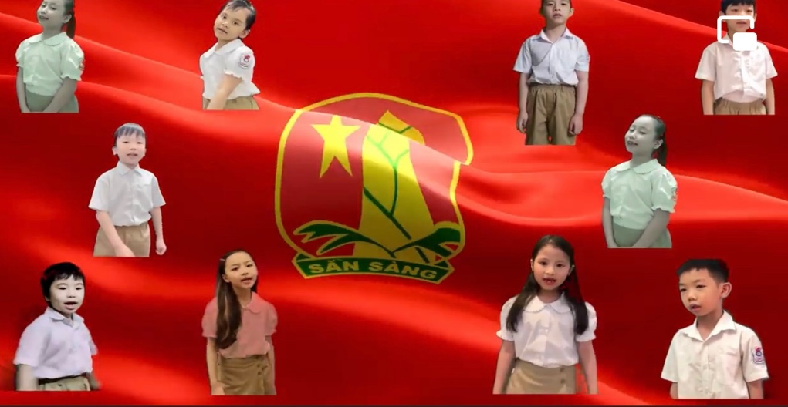
Tiết mục văn nghệ dự thi đạt giải Nhất - Cuộc thi chào mừng kỉ niệm ngày 20/11
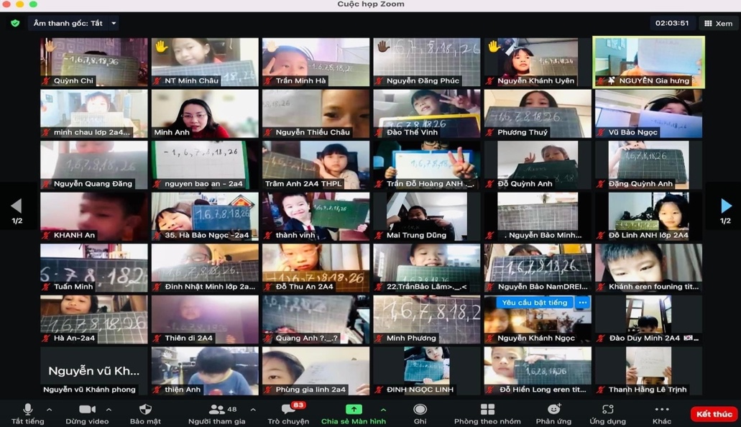
Trò chơi Rung chuông vàng (học trực tuyến)
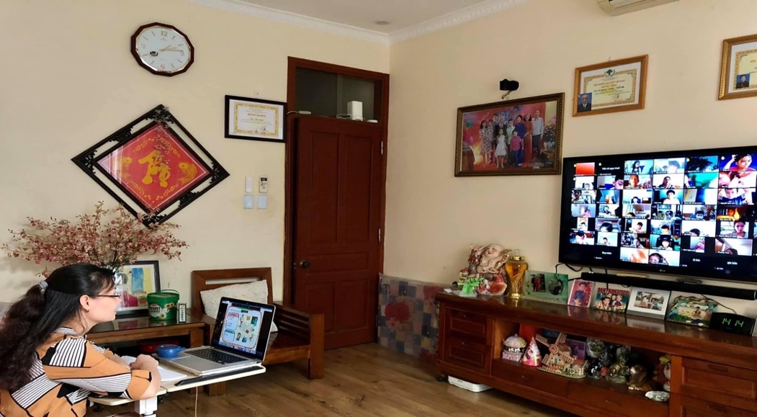
Học trực tuyến cùng cô
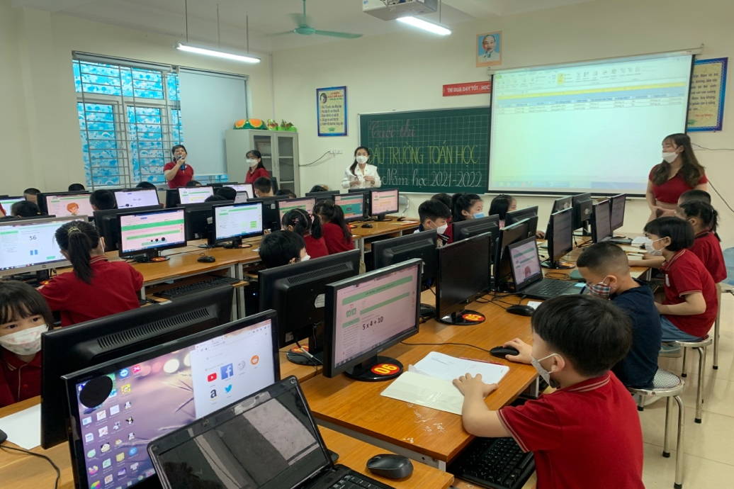
Các con tham gia thi Đấu trường Toán học cấp trường năm 2022
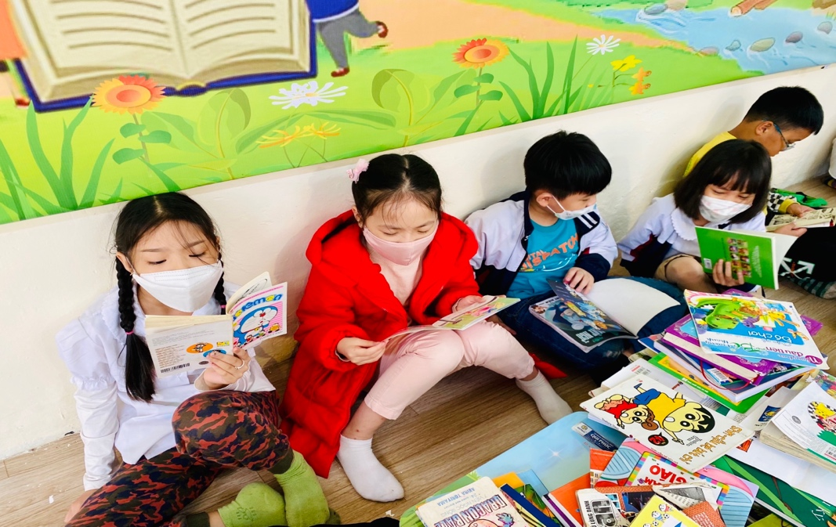
Ngày hội đọc sách năm 2022
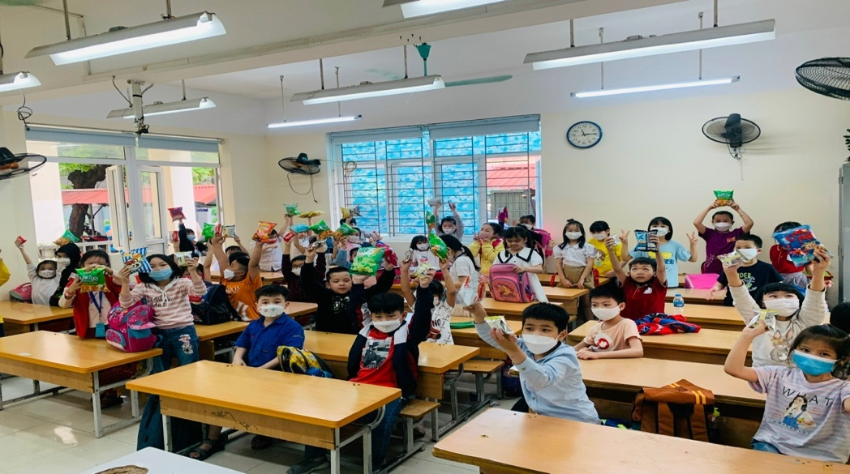
Liên hoan cuối tuần
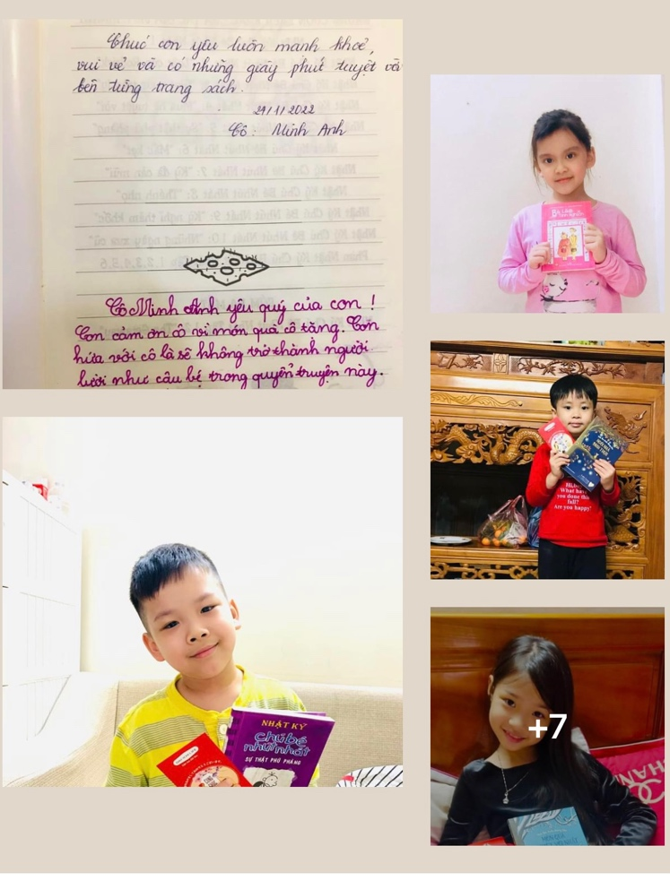
Chúng em nhận quà nhân dịp Tết.

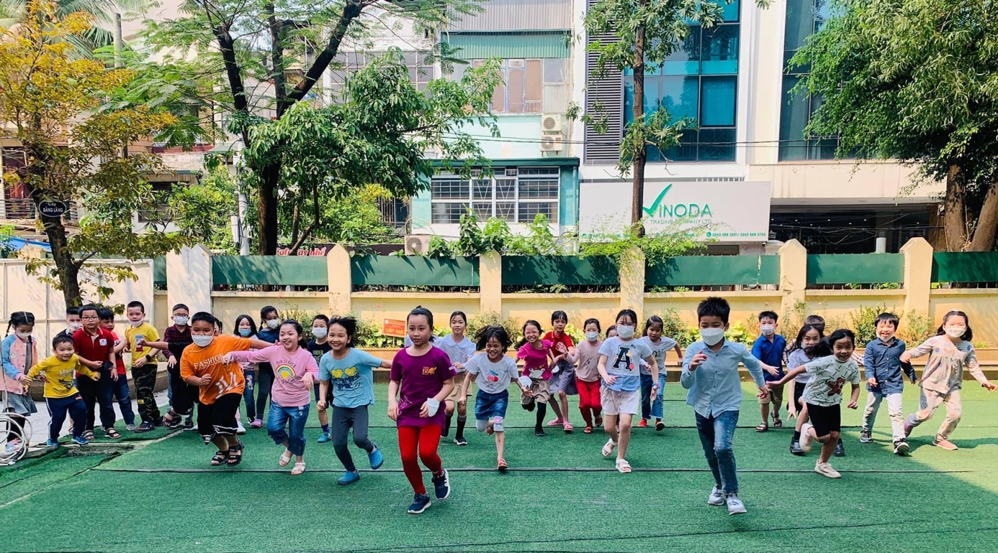
Niềm vui của em khi được quay lại trường học

NHẬN XÉT CỦA HỘI ĐỒNG KHOA HỌC

